今日动态
第五周 3月30日 星期一 雨

一、晨间来园
出勤：今日来园22人
今天幼儿开开心心走进幼儿园。孩子们都能高高兴兴地和老师、同伴打招呼。老师们也热情地迎接每一位小朋友，整个幼儿园充满了欢声笑语，充满了生机和活力。

二、区域游戏
今天的区域游戏时间，孩子们自主选择自己喜欢的区域，各个区域的孩子们都沉浸在自己的游戏世界里，玩得投入又开心。
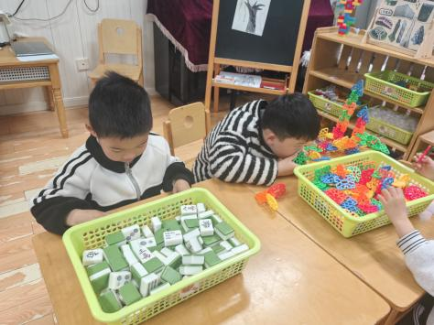
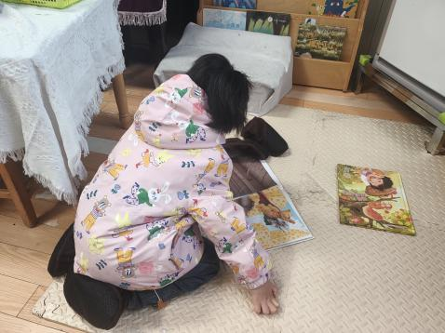
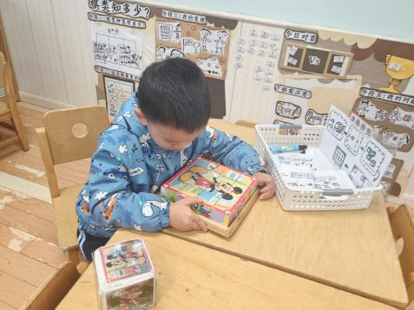

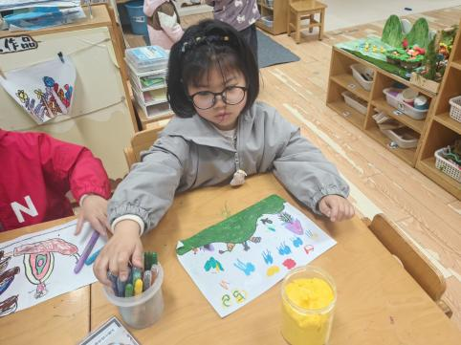
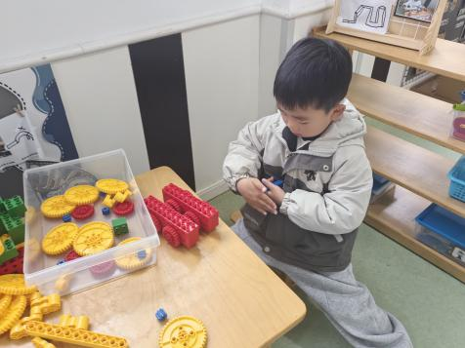
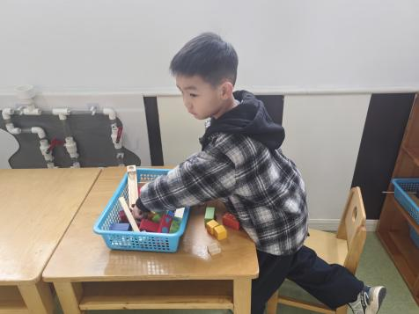

三、集体活动
《春天的秘密》是一首意境优美的儿童诗歌。诗歌通过问答的句式，用拟人化的手法生动形象地描绘了春天美丽的景象：小河淅沥淅沥地流淌着，垂柳在微风中轻轻飘荡，美丽的桃花含苞待放等。语言简洁优美.内容通俗易懂，既赞美了春天的美丽，大自然的神奇，又给人以美的享受，有助于启发幼儿观察.发现自然界的变化，感知春的意韵，将幼儿带入春天的美好情境中。

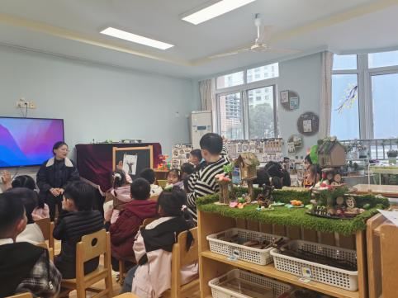
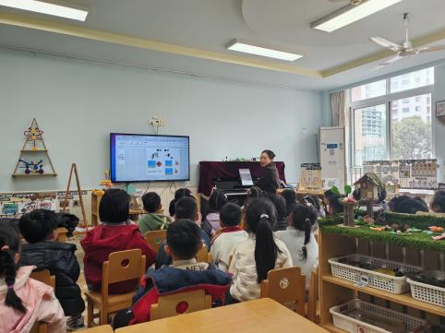
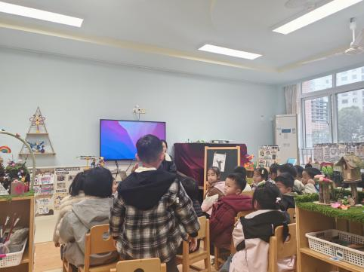

左烽佑、邓江宁、陈意、洪开澈、田初阳、张文泽、李兴宸、沈恒熠、汪思宇、曹瑾依、丁苏予、贾栩然、唐艺芯、邵清玥、王悦宁、胡嘉芯、焦欣桐、谢芃煜、黄子苏、颜婉瞳、费雨欣、石奕博小朋友能感受诗歌优美的意境，产生热爱春天的情感。理解诗歌内容，能大胆.清楚的表达对春天的感受，并尝试仿编诗歌。

五、温馨提示
春季到来，气温逐渐回升，但昼夜温差较大，家长朋友们要注意为孩子及时增减衣物，避免着凉感冒。同时，春季也是传染病高发季节，建议让孩子勤洗手、多喝水，保持良好的个人卫生习惯。尽量少带孩子去人群密集的公共场所，如需前往，请佩戴好口罩，做好防护措施。此外，春季万物复苏，是孩子生长发育的黄金时期，保证充足的睡眠和均衡的营养对孩子的健康成长至关重要。希望在家园共同努力下，孩子们都能健康、快乐地度过这个春天。

